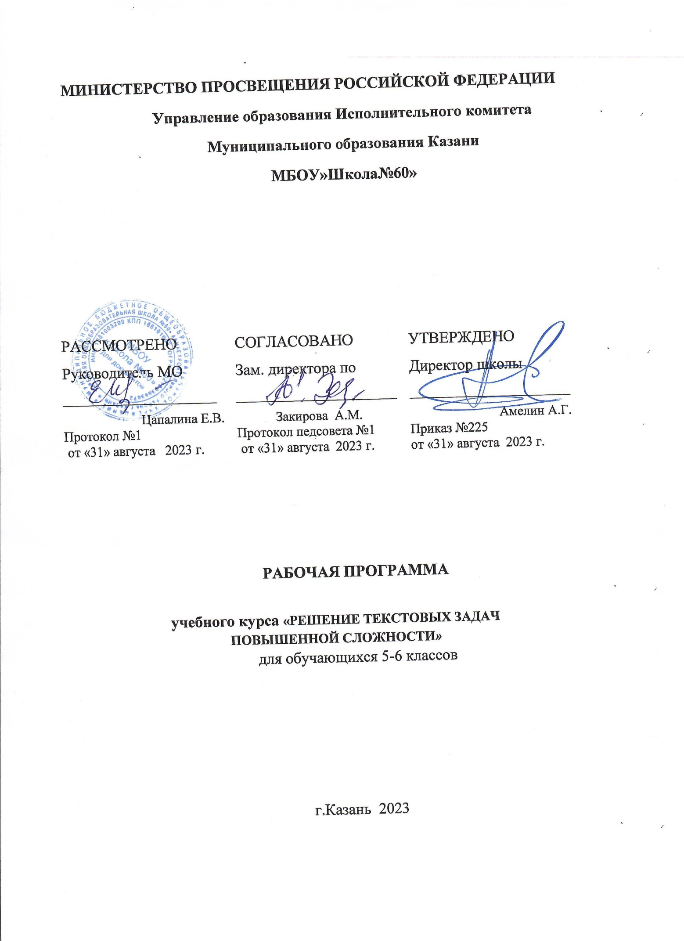
​
Пояснительная записка
Программа курса «Решение задач повышенной сложности в курсе математики 5-6 класса» составлена на основе программы факультативных занятий «Путешествия с математикой» для учащихся 6 классов общеобразовательных учреждений, авторы: С.А.Гуцанович, заведующий лабораторией математики и естественно-научного образования НИО, доктор педагогических наук, доцент; Н.В.Костюкович – доцент кафедры методики преподавания интегрированных школьных курсов БГПУ имени Максим Танка, кандидат педагогических наук, доцент (Приложение 1).
Основная цель изучения курса: сформировать у учащихся интерес к математике как науке и с помощью соответствующих заданий развивать пространственное воображение, логическое мышление, познавательную и творческую активность, а также математические способности и внутреннюю мотивацию к предмету.
Задачи:
- развивать познавательную и творческую активность учащихся;
- показать учащимся исторические аспекты возникновения становления и развития счёта;
- выработать у учащихся навыки работы с научной литературой с соответствующим составлением кратких текстов прочитанной информации;
- рассмотреть с учащимися некоторые методы решения старинных арифметических и логических задач4
- познакомить учащихся с различными системами мер;
- провести с учащимися пропедевтическую работу по возможностям изучения математики в будущем.

Календарно-тематическое планирование
5 класс
№ п/п | Тема | Количество часов
1 | Введение в курс | 1
2 | Решение задач на движение. Основные формулы.  Решение задач по круговому движению | 2
3 | Задачи на движение навстречу друг другу  Задачи на движение в противоположных направлениях | 2
4 | Решение задач на движение в одном направлении  Решение задач на нахождение средней скорости движения | 2
5 | Решение задач на движение по реке | 2
6 | Решение задач на дроби | 2
7 | Старинные задачи на дроби | 2
8 | Задачи на нахождение дроби от числа  Задачи на нахождение числа по его дроби | 2
9 | Задачи на совместную работу | 2
10 | Задачи на проценты | 2
11 | Нахождение процентов от числа | 2
12 | Нахождение числа по его процентам | 2
13 | Задачи на начисление простых процентов | 2
14 | Решение задач с помощью уравнений | 2
15 | Решение задач, решаемых с помощью уравнений, арифметически | 2
16 | Старинные задачи, решаемые алгебраически и арифметически | 2
17 | Старинные задачи, решаемые алгебраически и арифметически | 2
18 | Игра «Восхождение на вершину знаний» | 1
 | Итого: | 34 часа
 | 6 клаас
№ | Тема | Дата
1-3 | Путешествие в мир десятичных дробей (3 ч)  Десятичные дроби в практических вычислениях (1 ч)  Интересные задания и головоломки (2 ч)
4-8 | Путешествие в страну занимательных процентов (4 ч)  Три основные задачи на проценты (1 ч)  Занимательные задачи на проценты. (3 ч)
9-12 | Путешествие в область отношений и пропорций (5 ч)  Практическое применение пропорций и отношений (2 ч).  Золотое сечение (1 ч) .  Решения задач с использованием пропорций. (2 ч)
13-14 | Путешествие в край рациональных чисел (2 ч)  Рациональные числа. Занимательные задания и головоломки с рациональными числами. (2 ч)
15-21 | Путешествие в область длин, площадей и объемов (7 ч)  Старинные меры длины. Возникновение мер площадей. Решение задач на нахождение площадей (2 ч)  Измерение сыпучих тел. Измерение объёма жидкости (2 ч)  Решение задач с практическим содержанием методом математического исследования (3 ч)
22-24 | Путешествие по дорогам денежных систем мер (3 ч)  Современные денежные единицы (1 ч).  Решение задач с использованием различных денежных единиц (2 ч)
25-26 | Путешествие по времени (2 ч)  Математические задачи с использованием циферблата часов (2 ч)
27-29 | Путешествие в мир масс с единой системой мер (3 ч)  Старинные меры массы. Задачи с практическим содержанием на нахождение массы тела. (2 ч)  Задачи на сравнение вычислений в различных системах мер. (1 ч)
30-34 | Путешествие в страну геометрических фигур (5 ч)  Геометрические головоломки. Головоломки со спичками (2 ч)  Задачи на «разрезание» (1 ч)  Диаграммы в повседневной жизни. (2 ч)

Приложение 1
ПРОГРАММА
«ПУТЕШЕСТВИЯ С МАТЕМАТИКОЙ»
Пояснительная записка
Важной общеобразовательной задачей современной школы является развитие интеллектуального потенциала учащихся. Однако в современном образовании существует противоречие между уменьшением количества часов, отводимых на изучение математики, вызванным устранением перегрузки учащихся, и повышением требований к качеству знаний и умений. Поэтому существенное значение в устранении этого противоречия отводится факультативным занятиям, которые способствуют повышению интереса учащихся к математике, развитию из математических способностей, формируют у них умения самостоятельно и творчески работать с научной литературой и, что особенно важно, повышают их внутреннюю мотивацию.
Данная программа факультативного курса «Путешествия с математикой», предназначена для работы с учащимися VI классов. Она составлена с учётом содержания программы по математике для учреждений, обеспечивающих получение среднего образования. Рассчитана данная программа на 35 часов и содержит десять тем, на изучение которых рекомендуется отводить от 3 до 4 часов учебного времени. Тематика факультативных занятий с системой соответствующих заданий позволяет учителю дифференцировать процесс обучения, осуществлять личностно ориентированное, развивающее, гуманистически направленное обучение.
Основная цель Курса по выбору: сформировать у учащихся интерес к математике как науке и с помощью соответствующих заданий развивать пространственное воображение, логическое мышление, познавательную и творческую активность, а также математические способности и внутреннюю мотивацию к предмету.
Задачи занятий:
- развивать познавательную и творческую активность учащихся;
- показать учащимся исторические аспекты возникновения становления и развития счёта;
- выработать у учащихся навыки работы с научной литературой с соответствующим составлением кратких текстов прочитанной информации;
- рассмотреть с учащимися некоторые методы решения старинных арифметических и логических задач
- познакомить учащихся с различными системами мер;
- провести с учащимися пропедевтическую работу по возможностям изучения математики в будущем.
Рекомендуемые формы и методы проведения занятий.
Изложение теоретического материала факультативных занятий может осуществляться с использованием традиционных словесных и наглядных методов: рассказ, беседа, демонстрация видеоматериалов, наглядного материала, различного оборудования.
Во время занятий целесообразно проводить дискуссии, ученики должны выполнять индивидуальные задания, готовить сообщения и доклады, а также научные сообщения.
Ведущее место при проведении занятий должно быть уделено задачам, развивающим познавательную и творческую активность учащихся. Изложение материала может осуществляться с использованием активных методов обучения.
Занятия «Путешествия с математикой» может проводить не только учитель, работающий с данными учащимися. В процессе работы преподаватель может с учётом математического развития учащихся сокращать или увеличивать время на изучение определённой темы.
Продолжительность проведения предлагаемых занятий может быть неодинаковой, возможно увеличение количества часов за счёт часов остальных тем. Каждая тема предусматривает ознакомление с теоретическими сведениями, поэтому подготовку к занятиям целесообразно начинать с рекомендуемой литературы и методических рекомендаций.
Некоторые вопросы факультативных занятий можно изучить глубже, обратившись к рекомендуемой литературе.
Важным условием правильной организации процесса обучения на факультативных занятиях является выбор учителем рациональной системы форм и методов обучения, её оптимизация с учётом возрастных особенностей учащихся, уровня их математической подготовки, а также специфики образовательных и воспитательных задач.
СОДЕРЖАНИЕ
1. Введение. (1 час)
Цели и задачи курса. Текстовая задача. Компоненты задачи: условие, решение, ответ. Выделение взаимосвязей данных и искомых величин в задаче. Решение текстовых задач арифметическим способом (по действиям). Значение правильного письменного оформления текстовой задачи.

2.Задачи на движение(4 часа)
Задачи на движение по реке
Задачи на движение
Основная цель – закрепить знание связи между величинами (скоростью, временем и расстоянием); продолжить развитие общеучебных умений и навыков.
После изучения данного раздела учащиеся должны знать:
основные понятия (скорость, время, расстояние) и формулы, по которым они находятся; о разных видах задач (виды движения по суше: встречное, в одном направлении, в противоположном направлении, вдогонку; виды движения по воде: по течению, против течения, в стоячей воде) и их особенности; основные компоненты задачи: цена, количество, стоимость и их взаимозависимость; правила нахождения компонентов задачи.
уметь:
оперировать основными понятиями; переводить условие задачи на математический язык и составлять математическую модель; определять способ решения задачи; правильно строить свои умозаключения; находить часть по целому и целое по его части.
Решение задач на движение вызывает некоторые затруднения у учащихся. Необходимо выделить такие понятия, как скорость сближения/ удаления, как собственная скорость, скорость течения, скорость по течению и скорость против течения. В задачах на движение представлены реальные ситуации, некоторые из которых можно разыграть на занятии: прогулки от дома до школы, от дома до кинотеатра, от кафе до стадиона, от одного населенного пункта до другого;
соревнования на лыжах, велосипедах, автомобилях, по плаванию, движение на различном транспорте от одного пункта до другого; движение по течению реки и против течения на теплоходе, катере, корабле.

3. Задачи на дроби ( 4 часа)
Задачи на нахождение дроби от числа, числа по его дроби
Основная цель – закрепить понятие обыкновенной дроби, совершенствовать навыки применения правила нахождения дроби от числа и числа по его дроби, продолжить развитие общеучебных умений и навыков.
После изучения данного раздела учащиеся должны знать:
понятие дроби; основные компоненты задачи; правила нахождения дроби от числа и числа по его дроби, уметь:
проводить анализ полученных результатов в зависимости от величины дроби, решать задачи на дроби.

4. Задачи на проценты ( 4 часа)
Нахождение процентов от числа
Нахождение числа по его процентам
Задачи на проценты
Основная цель – обобщить знания по теме "Проценты" и усвоение учащимися практической значимости этого понятия в различных сферах деятельности человека, тренировать умения сравнивать доли, находить долю числа.
После изучения данного раздела учащиеся должны знать :
определение процента, основные способы решения стандартных задач на проценты;
уметь:
решать стандартные задачи на проценты «Нахождение процентов от числа», «Нахождение числа по его процентам», «Изменение величины в процентах»; решать задачи на начисление простых процентов;
выполнять перевод процентов в дроби и обратно; нахождение процентов от числа и числа по его процентам.
Учащиеся могут самостоятельно подготовить презентации на следующие темы: «Проценты в моей жизни», «Для чего нужно уметь решать задачи на проценты» , «С газетной полосы» и т.п. Решение кроссвордов заставляет искать ответы на разные по степени сложности вопросы. Если ответ находишь легко, то радуешься своим знаниям, если этот поиск труден и долог, найденный в результате его ответ долгое время остаётся в памяти. Особое внимание учащихся в процессе решения задач обратить на задания, содержащиеся в открытых банках заданий ЕГЭ и ГИА.

5. Комбинированные задачи (4 часа)
Решение задач с помощью уравнений
Решение задач, решаемых с помощью уравнений, арифметически
Основная цель – продолжить работу по формированию навыков решения задач алгебраическим способом и арифметически.
После изучения данного раздела учащиеся должны знать: понятия уравнение, корень уравнения, решить уравнение; этапы решения задач с помощью уравнения, алгоритм составления уравнения; основные приемы решения уравнений.
уметь: находить неизвестные компоненты уравнения (слагаемое, вычитаемое, уменьшаемое), решать задачи алгебраическим способом и арифметически; выполнять прикидки и анализ полученного результата.
6. Итоговое занятие – игра «Восхождение на вершину знаний» (1 час)
Учащиеся свои знания по решению различных текстовых задач представляют в виде составленных и решенных задач, кроссвордов, ребусов; докладов, презентаций по вопросам курса.

Путешествие в мир десятичных дробей
Как и зачем были изобретены десятичные дроби. Примеры вычислений с десятичными дробями. Интересные задания и головоломки. (3 ч)
Путешествие в область отношений и пропорций
Что такое отношения. Пропорция и её основное свойство. Практическое применение пропорций и отношений. Золотое сечение. Некоторые свойства пропорций. Решения задач с использованием пропорций. (5 ч)
Путешествие в страну занимательных процентов
Что мы знаем о процентах. Три основные задачи на проценты. Занимательные задачи на проценты. (4 ч)

Путешествие в край рациональных чисел
История возникновения отрицательных чисел. Примеры вычислений с отрицательными числами и числами разных знаков. Рациональные числа. Занимательные и интересные задания и головоломки с рациональными числами. (2 ч)
Путешествие в область длин, площадей и объемов
Старинные меры длины. Возникновение мер площадей. Единицы измерения площадей. Нахождение площадей различных земельных участков. Решение задач на нахождение площадей. Составление плана квартиры и нахождение её площади. Измерение сыпучих тел. Измерение объёма жидкости. Единицы измерения сыпучих и жидких тел. Задачи с практическим содержанием. (7 ч)
Путешествие по дорогам денежных систем мер
Денежные системы мер различных народов. Современные денежные единицы. Решение задач с использованием различных денежных единиц.(3 ч)
Путешествие по времени
Меры времени различных народов. Математические задачи с использованием циферблата часов. Календари различных народов. Часы-календарь. (3ч)
Путешествие в мир масс с единой системой мер
Старинные меры массы. Задачи с практическим содержанием на нахождение массы тела. Попытки создания единой системы мер. Метрическая система мер. Задачи на сравнение вычислений в различных системах мер. (3 ч)
Путешествие в страну геометрических фигур
Геометрические фигуры: угол, треугольник, круг, окружность. Решение занимательных задач. Диаграммы в повседневной жизни. (4 ч)
ОЖИДАЕМЫЕ РЕЗУЛЬТАТЫ
В результате изучения факультативных занятий «Путешествия с математикой» у учащихся углубятся знания, связанные с содержанием программы школьного курса математики; улучшатся вычислительные навыки и навыки работы с величинами, учащиеся получат навыки самостоятельной и творческой работы с дополнительной математической литературой.
Исторический материал позволит повысить интерес учащихся к изучению математики, сформирует положительное эмоциональное отношение к учебному предмету, расширит математический кругозор учащихся, что способствует развитию их интеллектуальных и творческих способностей и даёт возможность выявить одарённых и талантливых учащихся.
Предлагаемые факультативные занятия, отвечая образовательным, воспитательным и развивающим целям обучения, усилят прикладную направленность преподавания математики.
Таким образом, программа факультативных занятий «Путешествия с математикой», отвечая образовательным, воспитательным и развивающим целям обучения, имея большую информационную насыщенность, даёт возможность познакомить учащихся с интересным занимательным математическим материалом, который окажется полезным не только для расширения их знаний по математике, но и для развития познавательных интересов и творческой активности. Факультативный курс «Путешествия с математикой» имеет и пропедевтическую направленность, его изучение позволит учащимся сформировать представления о своих возможностях в области математики.

